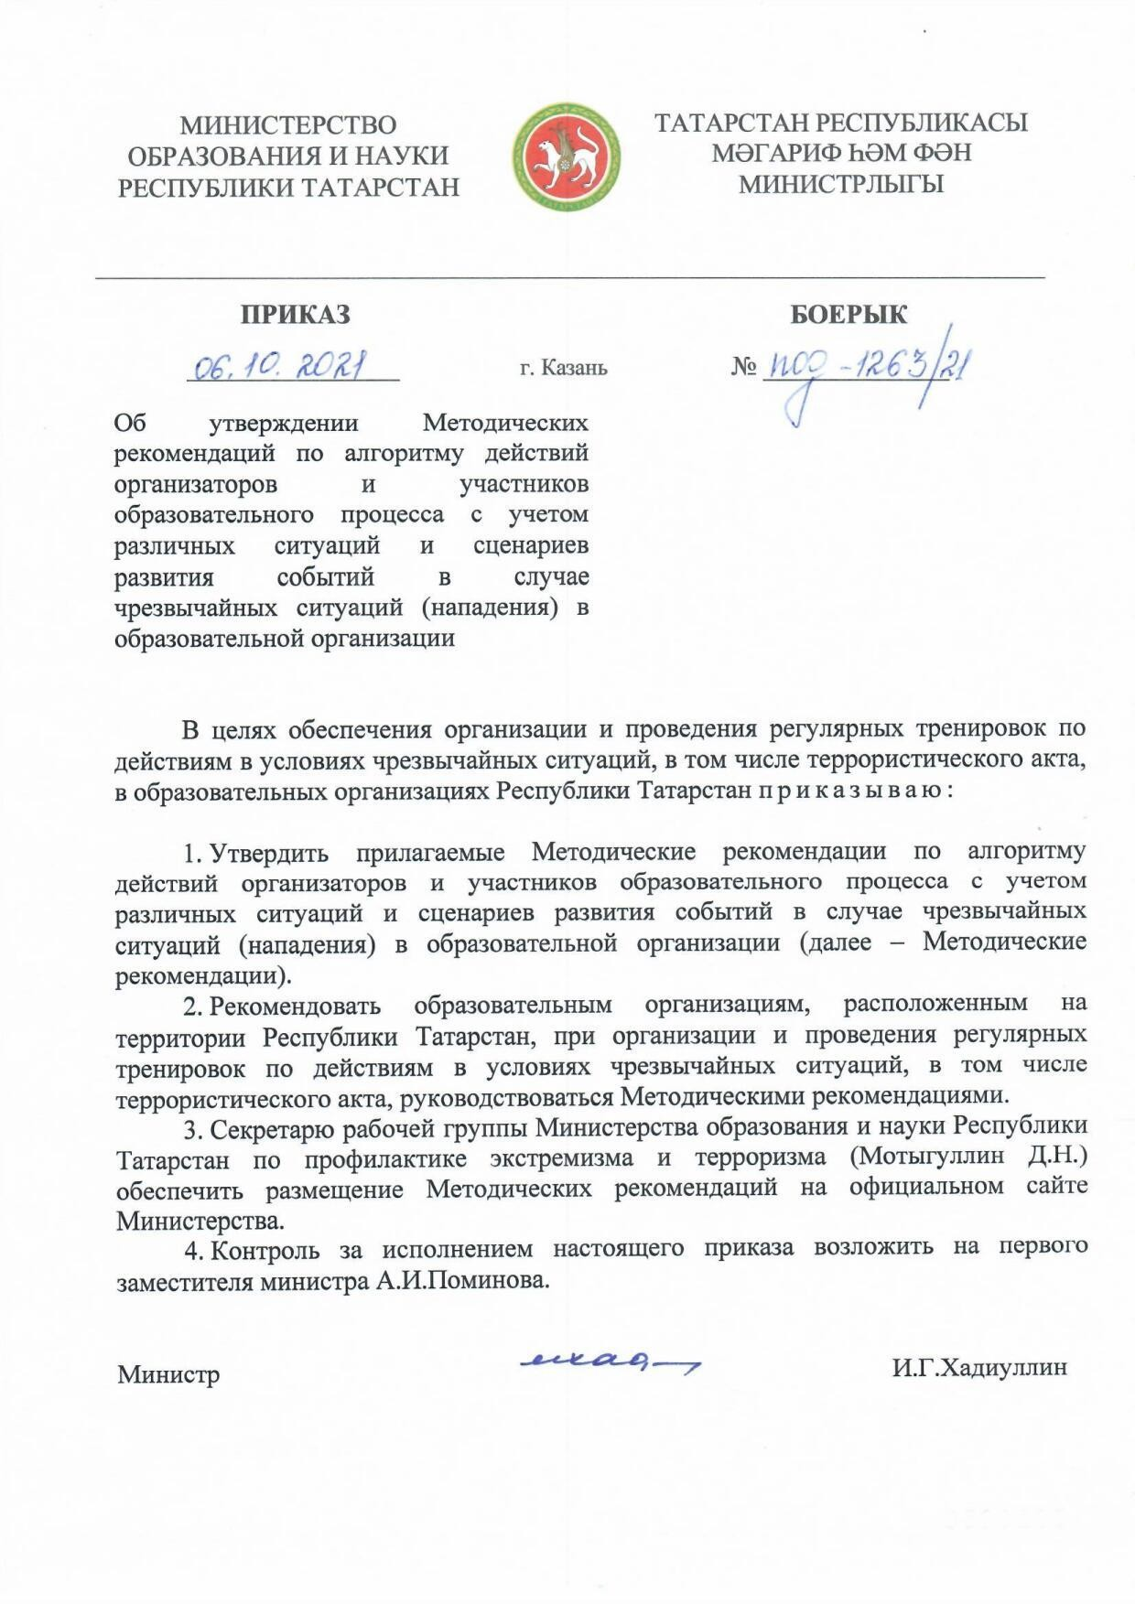

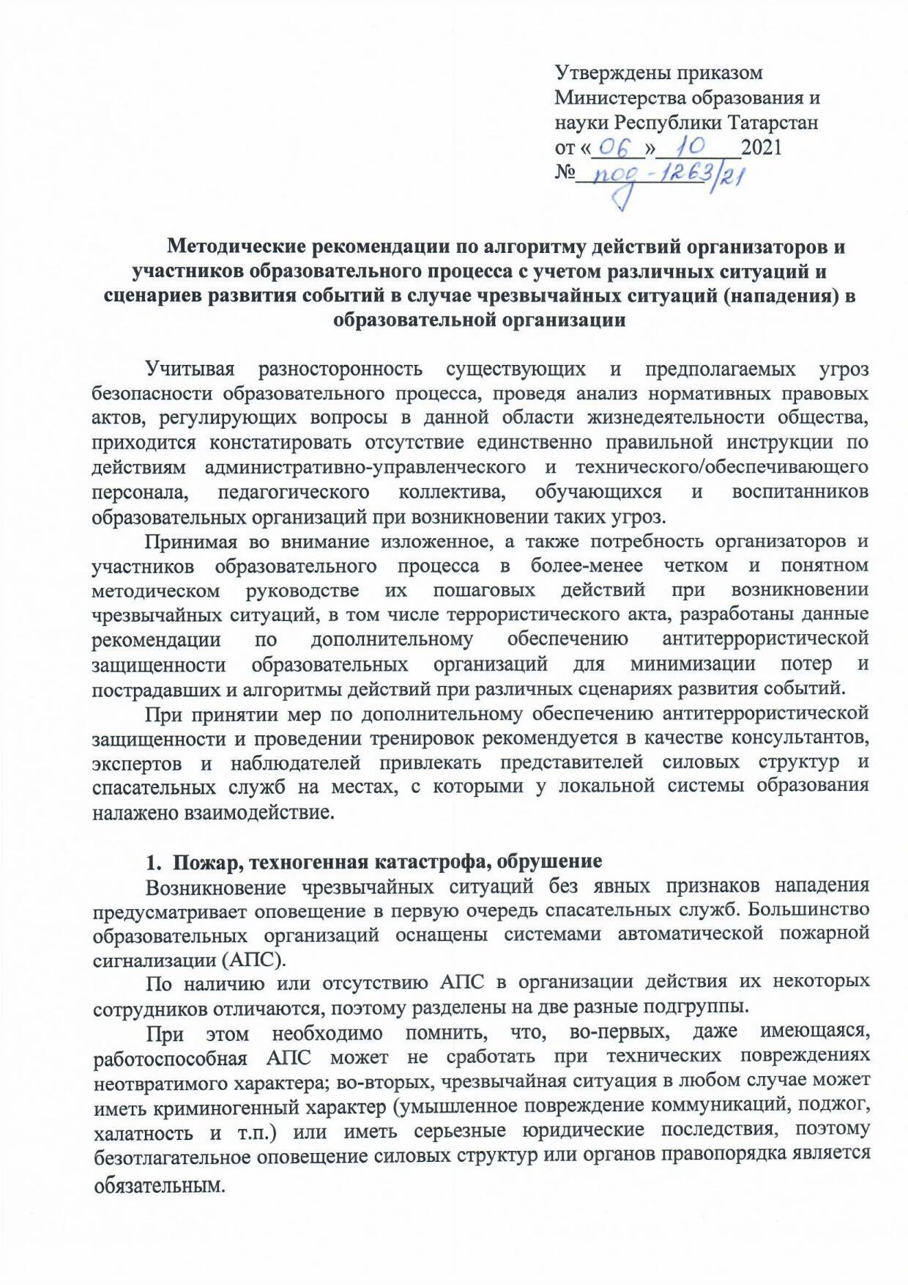

Документ создан в электронной форме. № п1о9д-4-6122863о/т2125о.т050.62.01202.2.0И2с1п. оИлснпиотленлиьт:еМлуьх: аМчоетвыАгу.Ал.лин Д.Н. Страница 115ииз з1984. .ССтртарнаиниццаасосзодзданаан:а:062.41.005.2.0220122121:00:524

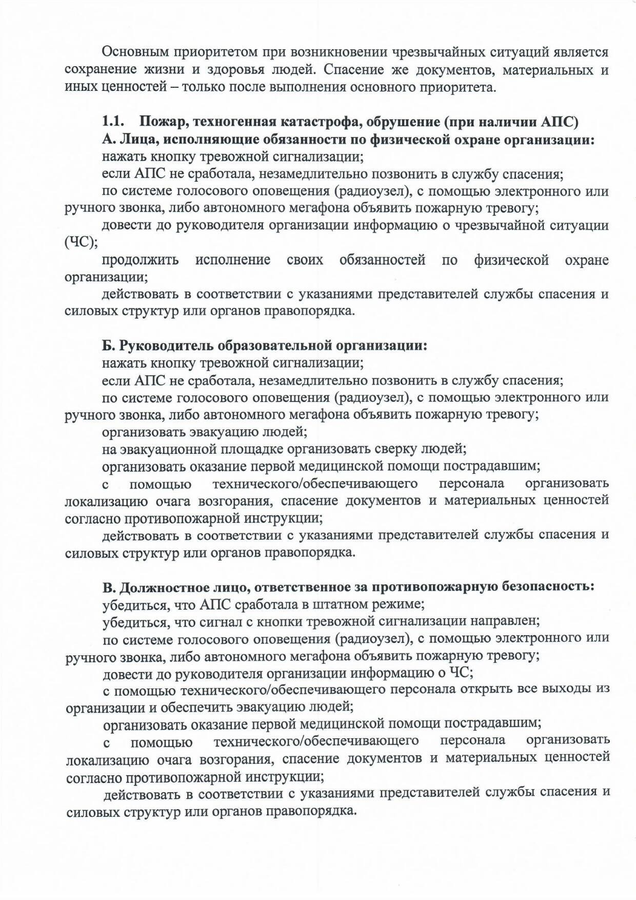

Документ создан в электронной форме. № п1о9д-4-6122863о/т2125о.т050.62.01202.2.0И2с1п. оИлснпиотленлиьт:еМлуьх: аМчоетвыАгу.Ал.лин Д.Н. Страница 216ииз з1984. .ССтртарнаиниццаасосзодзданаан:а:062.41.005.2.0220122121:00:524

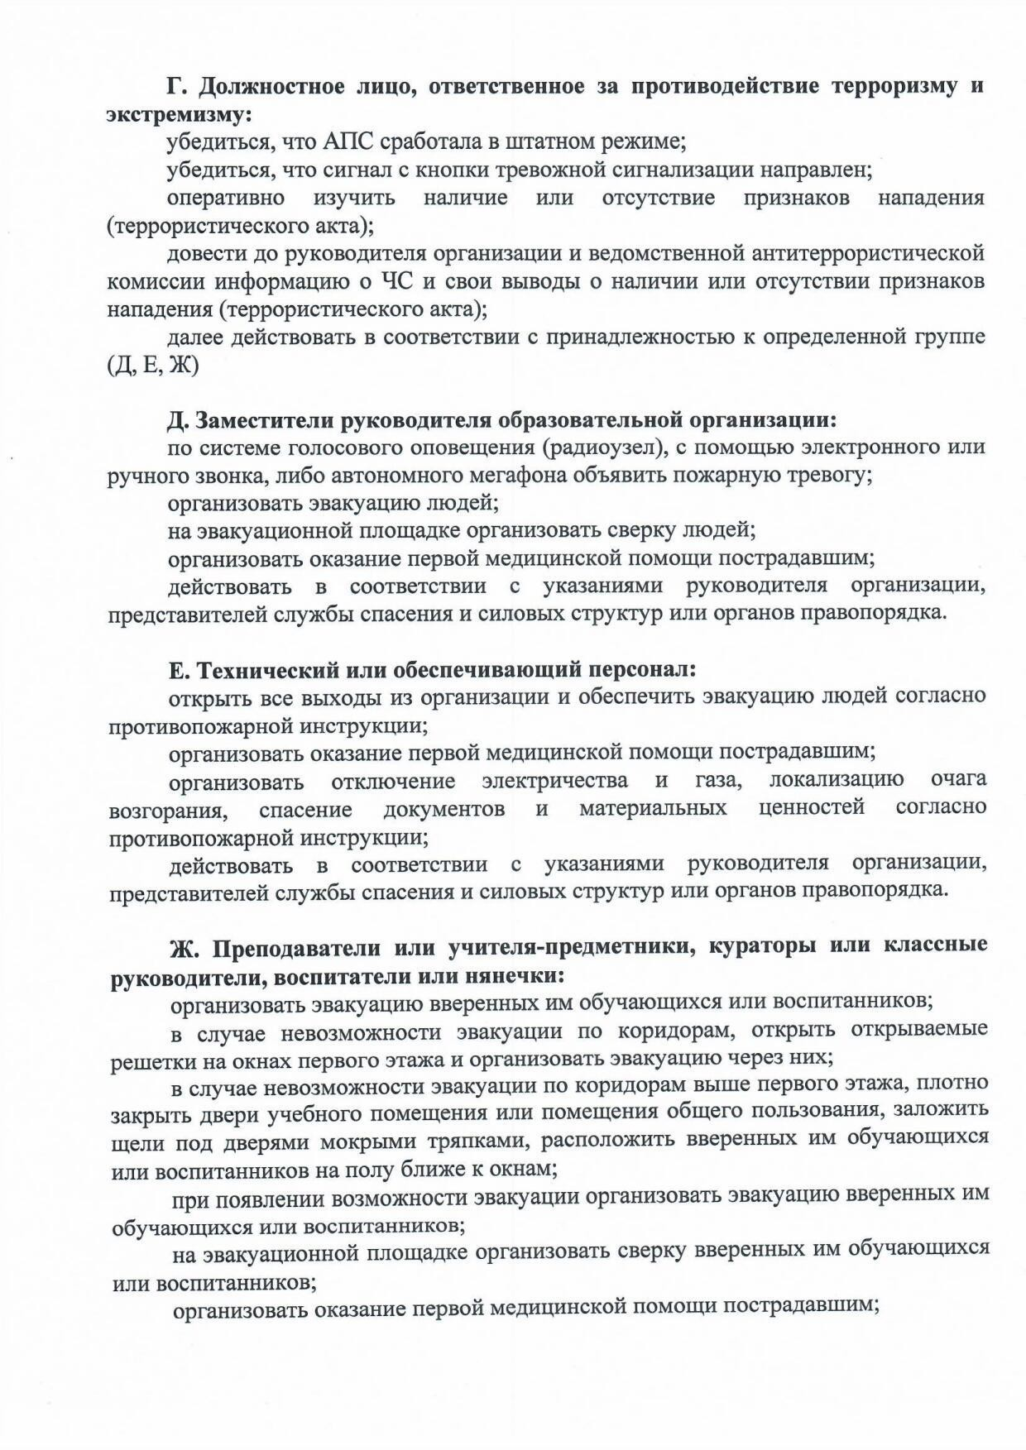

Документ создан в электронной форме. № п1о9д-4-6122863о/т2125о.т050.62.01202.2.0И2с1п. оИлснпиотленлиьт:еМлуьх: аМчоетвыАгу.Ал.лин Д.Н. Страница 317ииз з1984. .ССтртарнаиниццаасосзодзданаан:а:062.41.005.2.0220122121:00:524

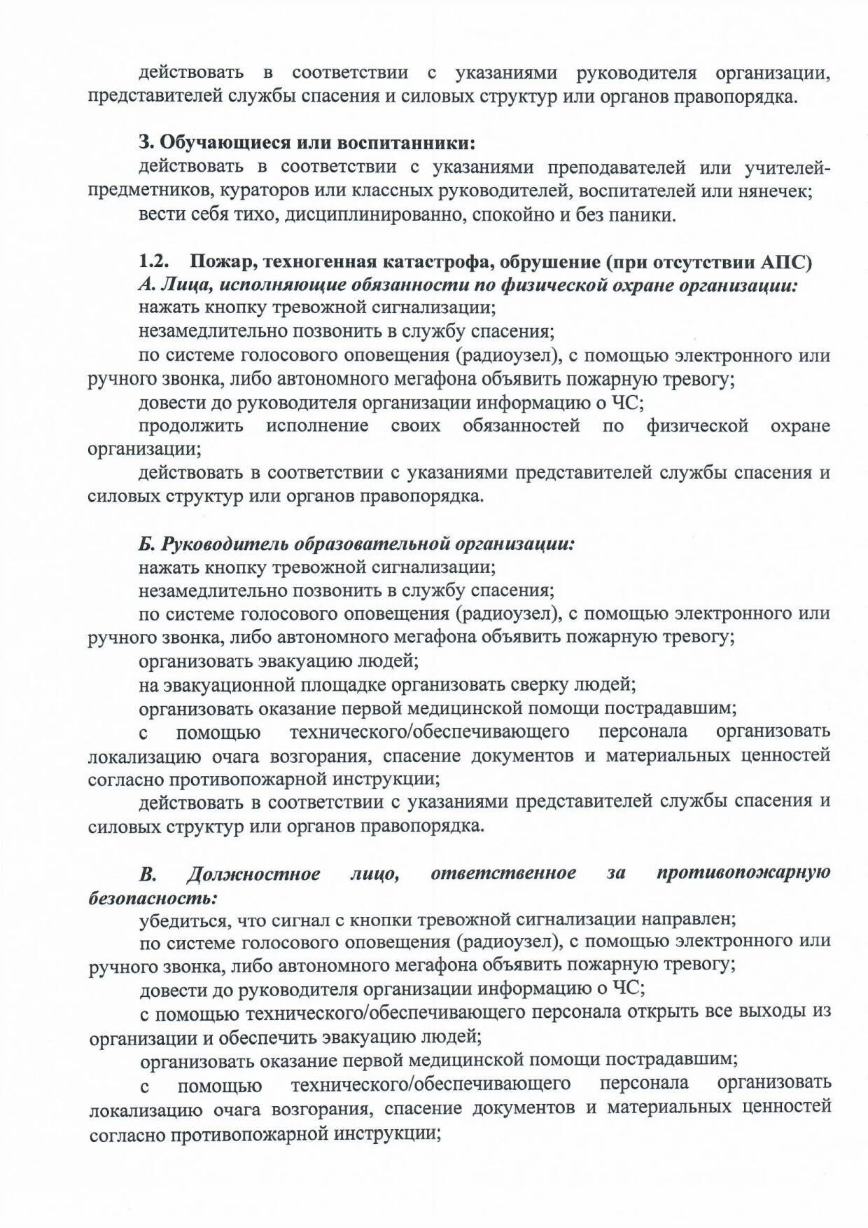

Документ создан в электронной форме. № п1о9д-4-6122863о/т2125о.т050.62.01202.2.0И2с1п. оИлснпиотленлиьт:еМлуьх: аМчоетвыАгу.Ал.лин Д.Н. Страница 418ииз з1984. .ССтртарнаиниццаасосзодзданаан:а:062.41.005.2.0220122121:00:524

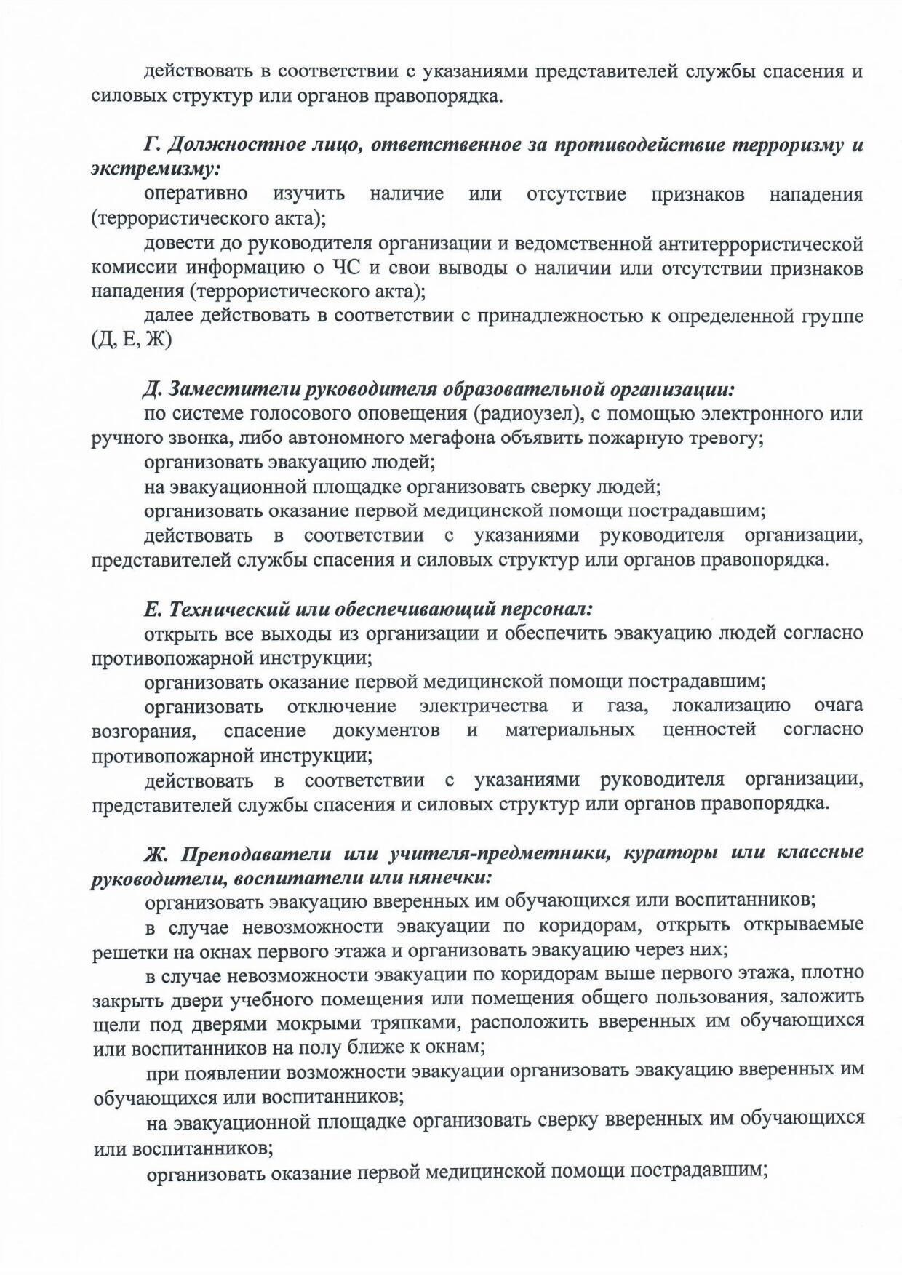

Документ создан в электронной форме. № п1о9д-4-6122863о/т2125о.т050.62.01202.2.0И2с1п. оИлснпиотленлиьт:еМлуьх: аМчоетвыАгу.Ал.лин Д.Н. Страница 519ииз з1984. .ССтртарнаиниццаасосзодзданаан:а:062.41.005.2.0220122121:00:524

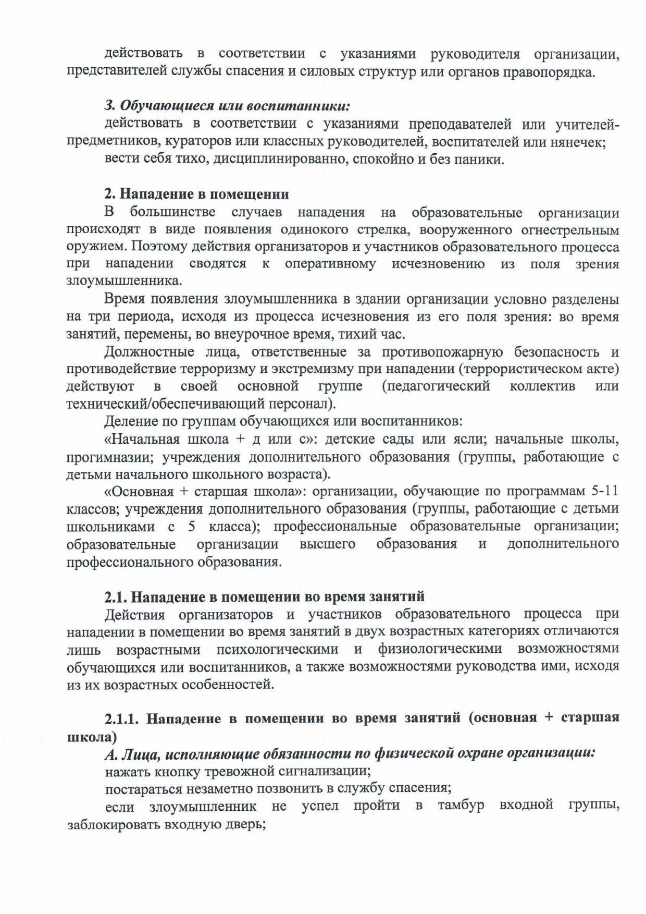

Документ создан в электронной форме. № п1о9д-4-6122863о/т2125о.т050.62.01202.2.0И2с1п. оИлснпиотленлиьт:еМлуьх: аМчоетвыАгу.Ал.лин Д.Н. Страница 620ииз з1984. .ССтртарнаиниццаасосзодзданаан:а:062.41.005.2.0220122121:00:524

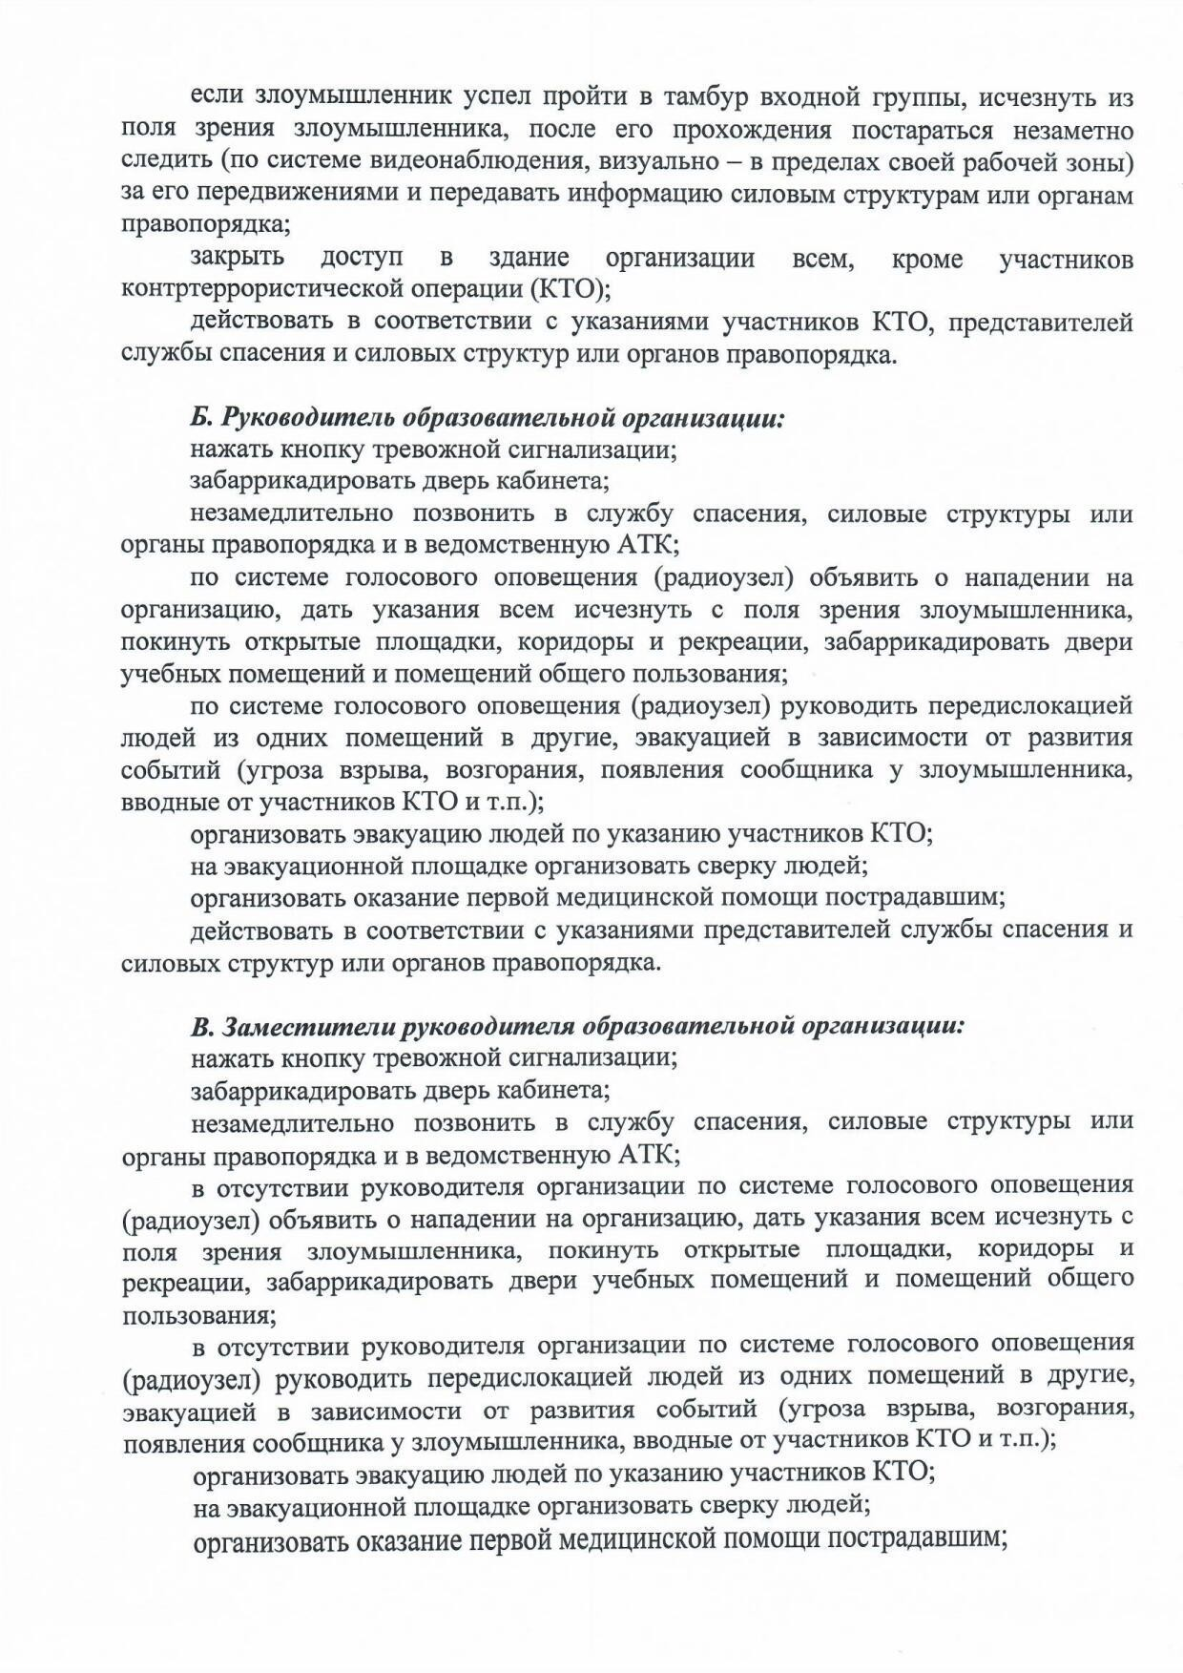

Документ создан в электронной форме. № п1о9д-4-6122863о/т2125о.т050.62.01202.2.0И2с1п. оИлснпиотленлиьт:еМлуьх: аМчоетвыАгу.Ал.лин Д.Н. Страница 721ииз з1984. .ССтртарнаиниццаасосзодзданаан:а:062.41.005.2.0220122121:00:524

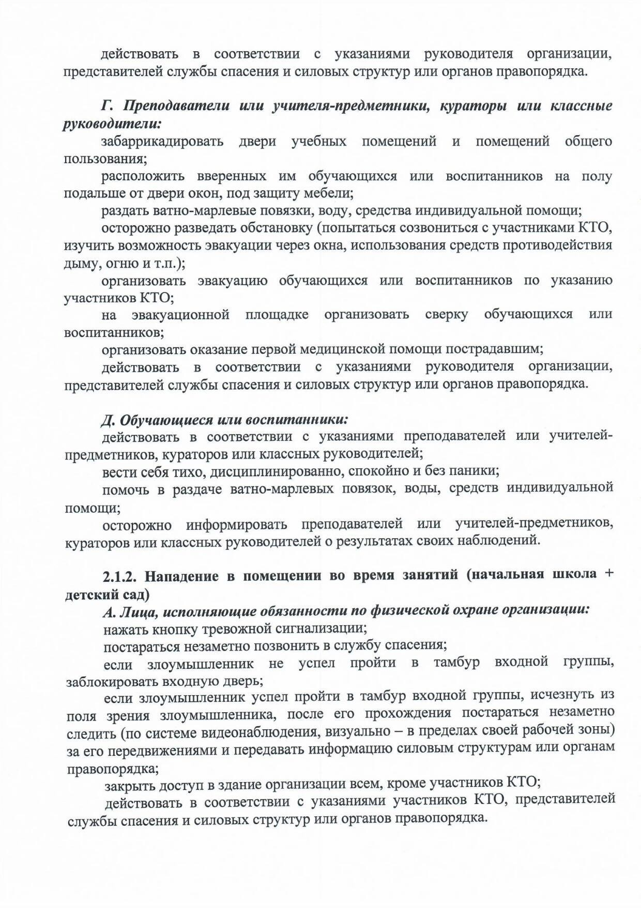

Документ создан в электронной форме. № п1о9д-4-6122863о/т2125о.т050.62.01202.2.0И2с1п. оИлснпиотленлиьт:еМлуьх: аМчоетвыАгу.Ал.лин Д.Н. Страница 822ииз з1984. .ССтртарнаиниццаасосзодзданаан:а:062.41.005.2.0220122121:00:524

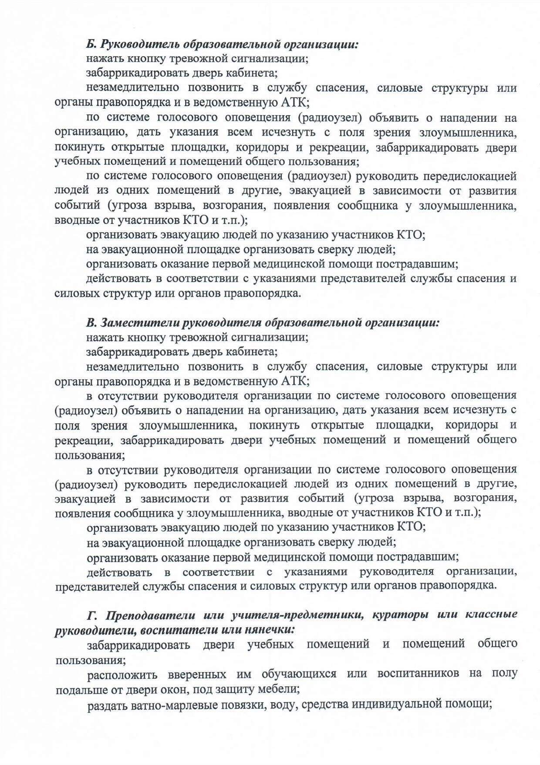

Документ создан в электронной форме. № п1о9д-4-6122863о/т2125о.т050.62.01202.2.0И2с1п. оИлснпиотленлиьт:еМлуьх: аМчоетвыАгу.Ал.лин Д.Н. Страница 923ииз з1984. .ССтртарнаиниццаасосзодзданаан:а:062.41.005.2.0220122121:00

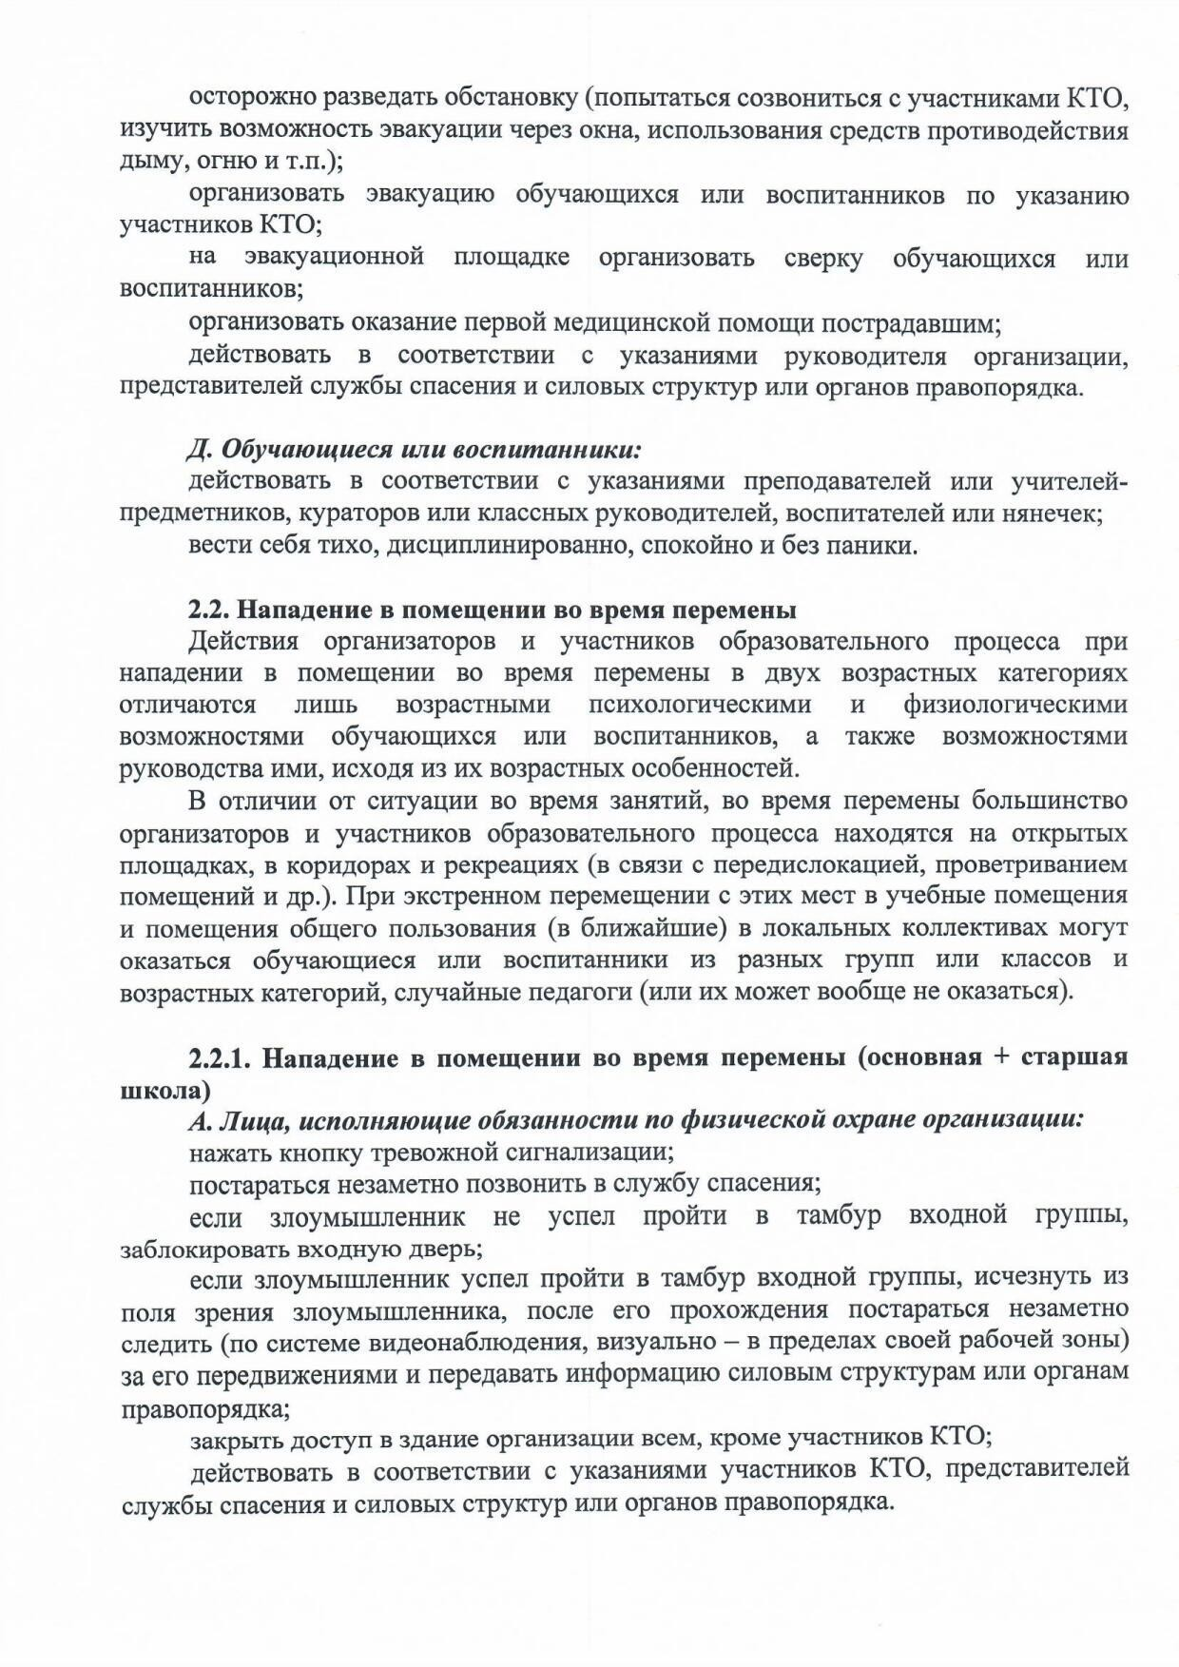

Документ создан в электронной форме. № п1о9д-4-6122863о/т2125о.т050.62.01202.2.0И2с1п. оИлснпиотленлиьт:еМлуьх: аМчоетвыАгу.Ал.лин Д.Н. Страница 1204 из 1894.. Страница создана: 0264..1005..22002221 1120::0254

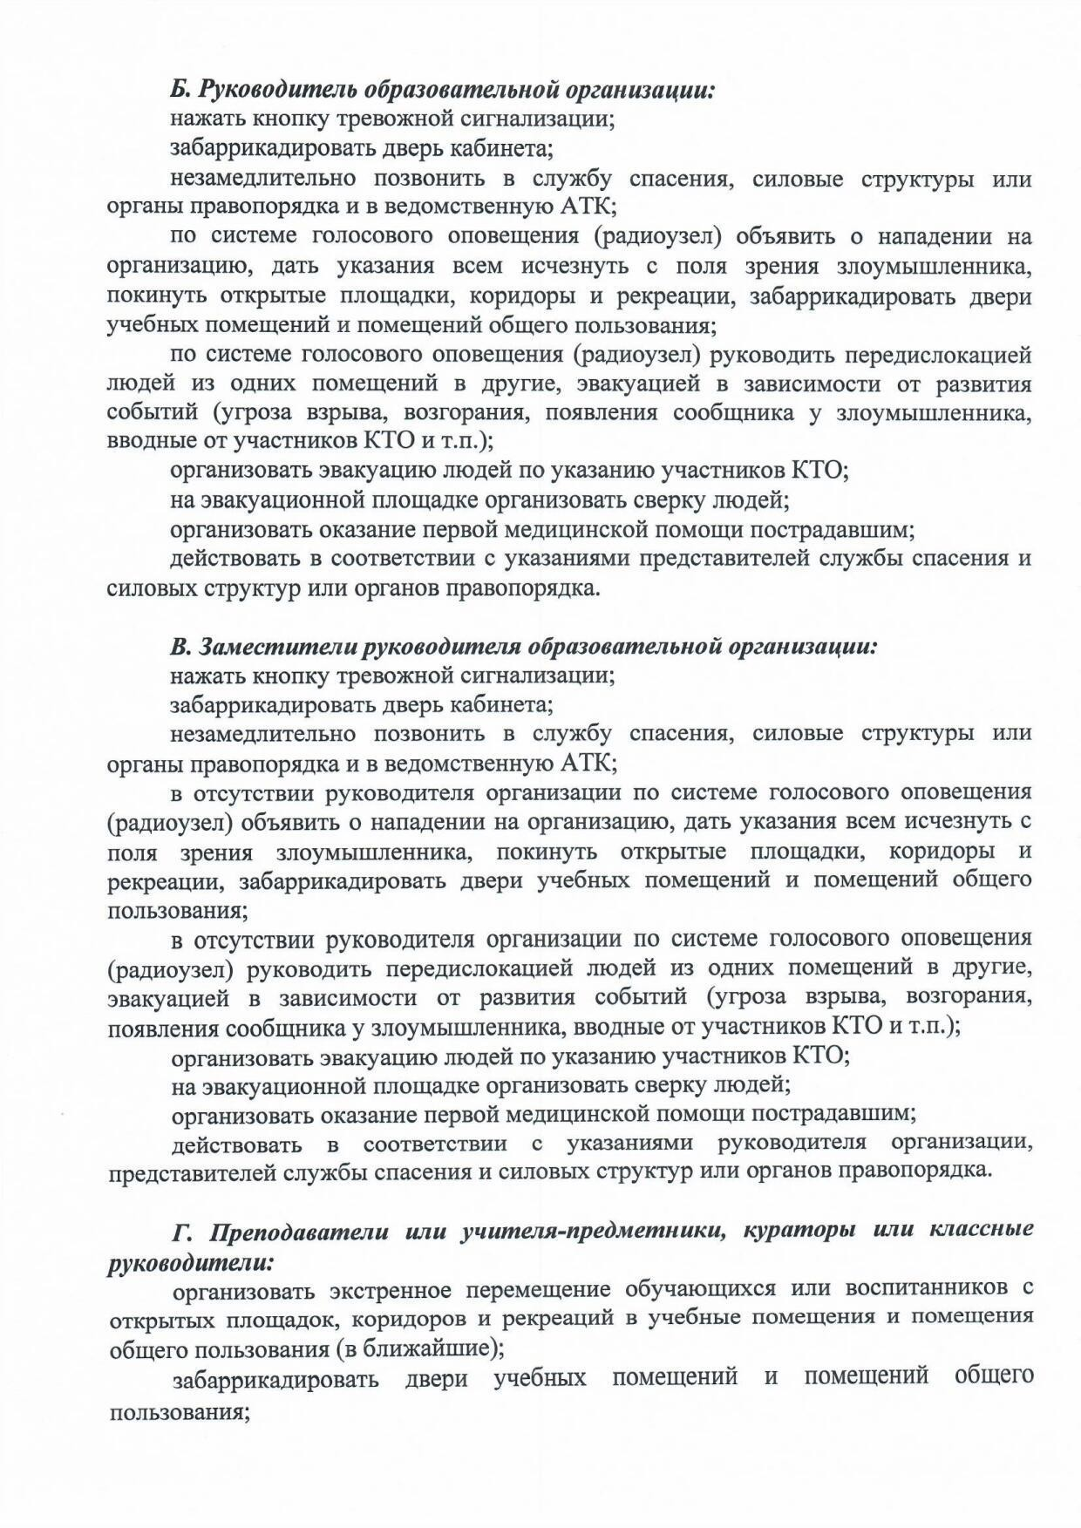

Документ создан в электронной форме. № п1о9д-4-6122863о/т2125о.т050.62.01202.2.0И2с1п. оИлснпиотленлиьт:еМлуьх: аМчоетвыАгу.Ал.лин Д.Н. Страница 1215 из 1894.. Страница создана: 0264..1005..22002221 1120::0254

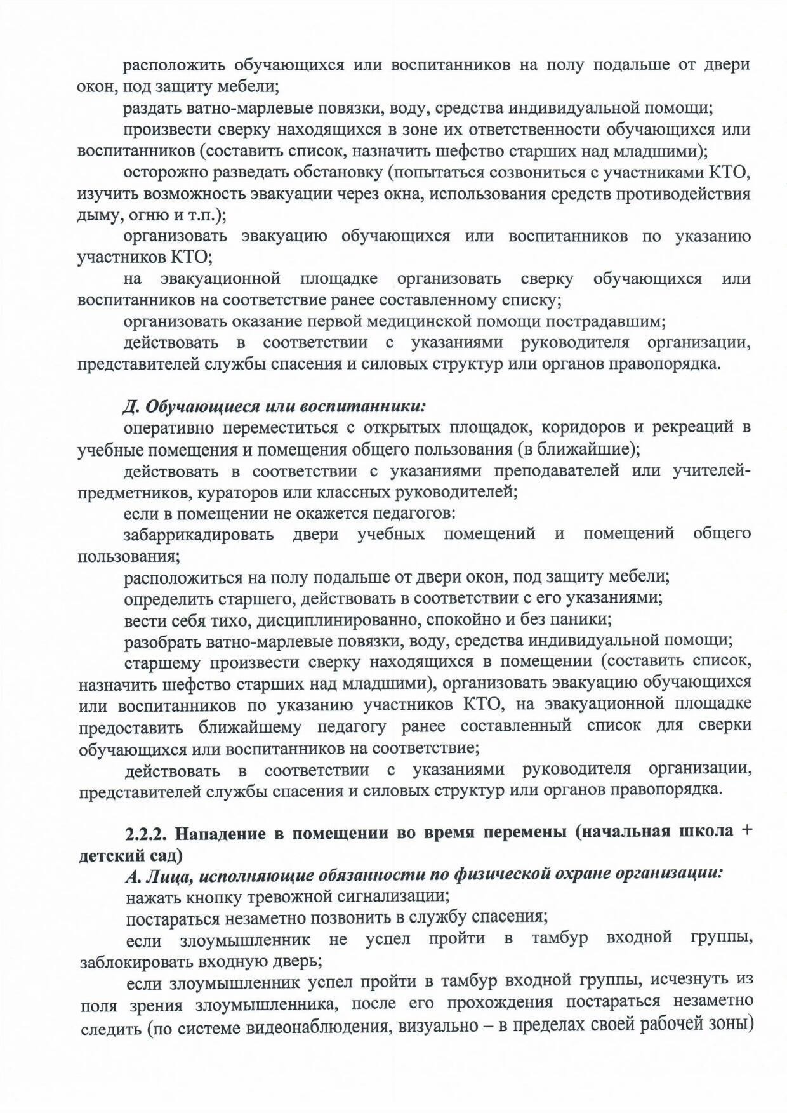

Документ создан в электронной форме. № п1о9д-4-6122863о/т2125о.т050.62.01202.2.0И2с1п. оИлснпиотленлиьт:еМлуьх: аМчоетвыАгу.Ал.лин Д.Н. Страница 1226 из 1894.. Страница создана: 0264..1005..22002221 1120::0254

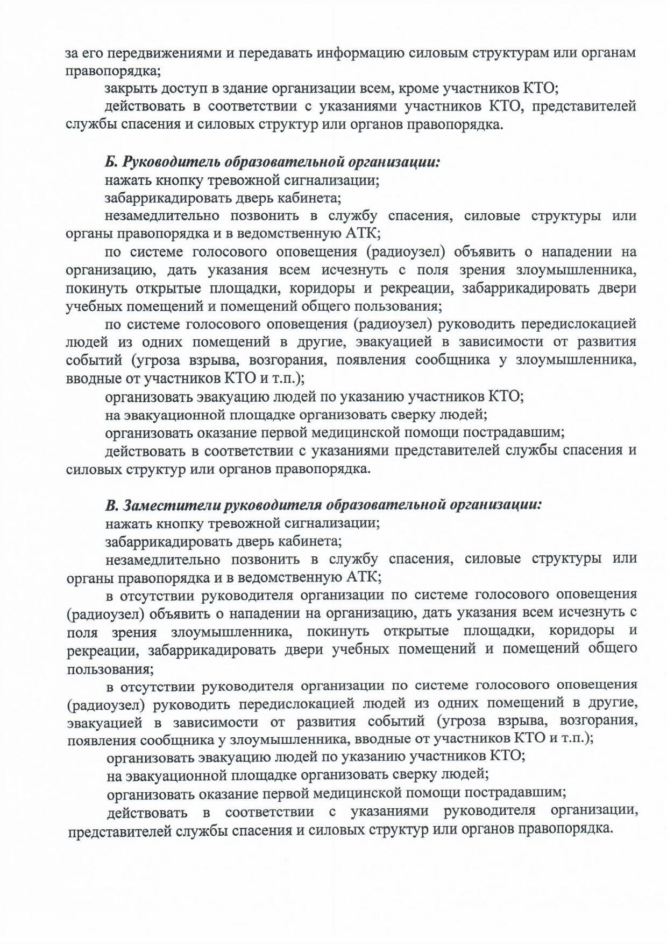

Документ создан в электронной форме. № п1о9д-4-6122863о/т2125о.т050.62.01202.2.0И2с1п. оИлснпиотленлиьт:еМлуьх: аМчоетвыАгу.Ал.лин Д.Н. Страница 1237 из 1894.. Страница создана: 0264..1005..22002221 1120::0254

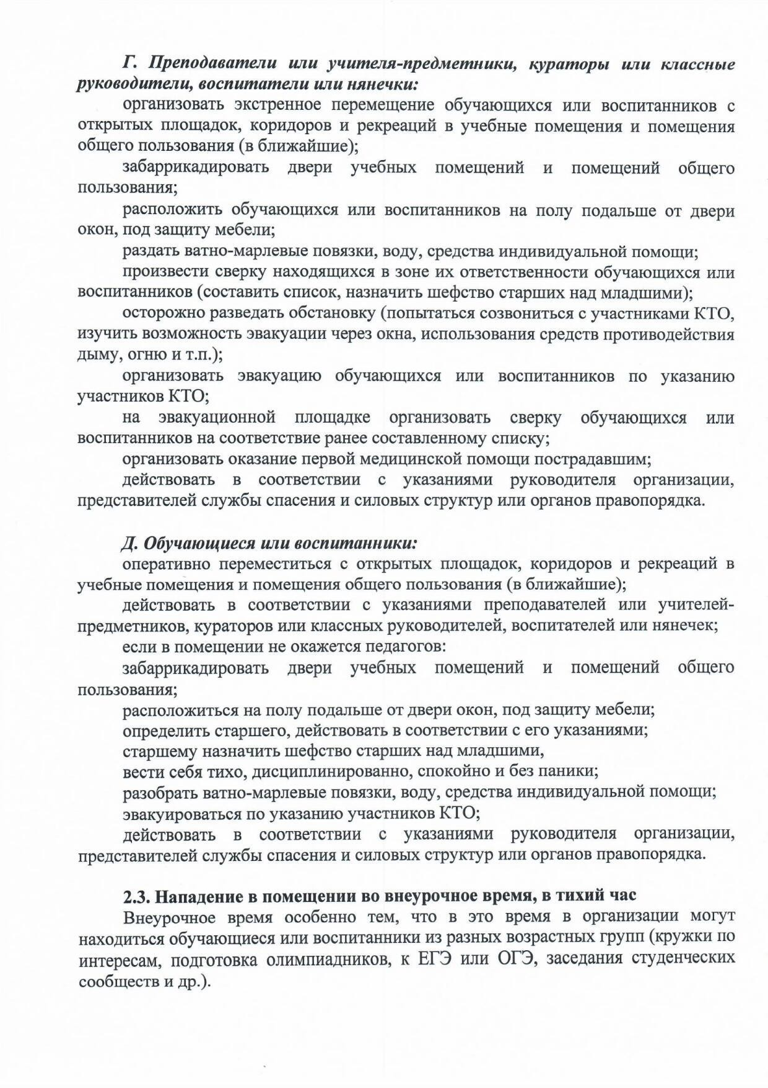

Документ создан в электронной форме. № п1о9д-4-6122863о/т2125о.т050.62.01202.2.0И2с1п. оИлснпиотленлиьт:еМлуьх: аМчоетвыАгу.Ал.лин Д.Н. Страница 1248 из 1894.. Страница создана: 0264..1005..22002221 1120::0254

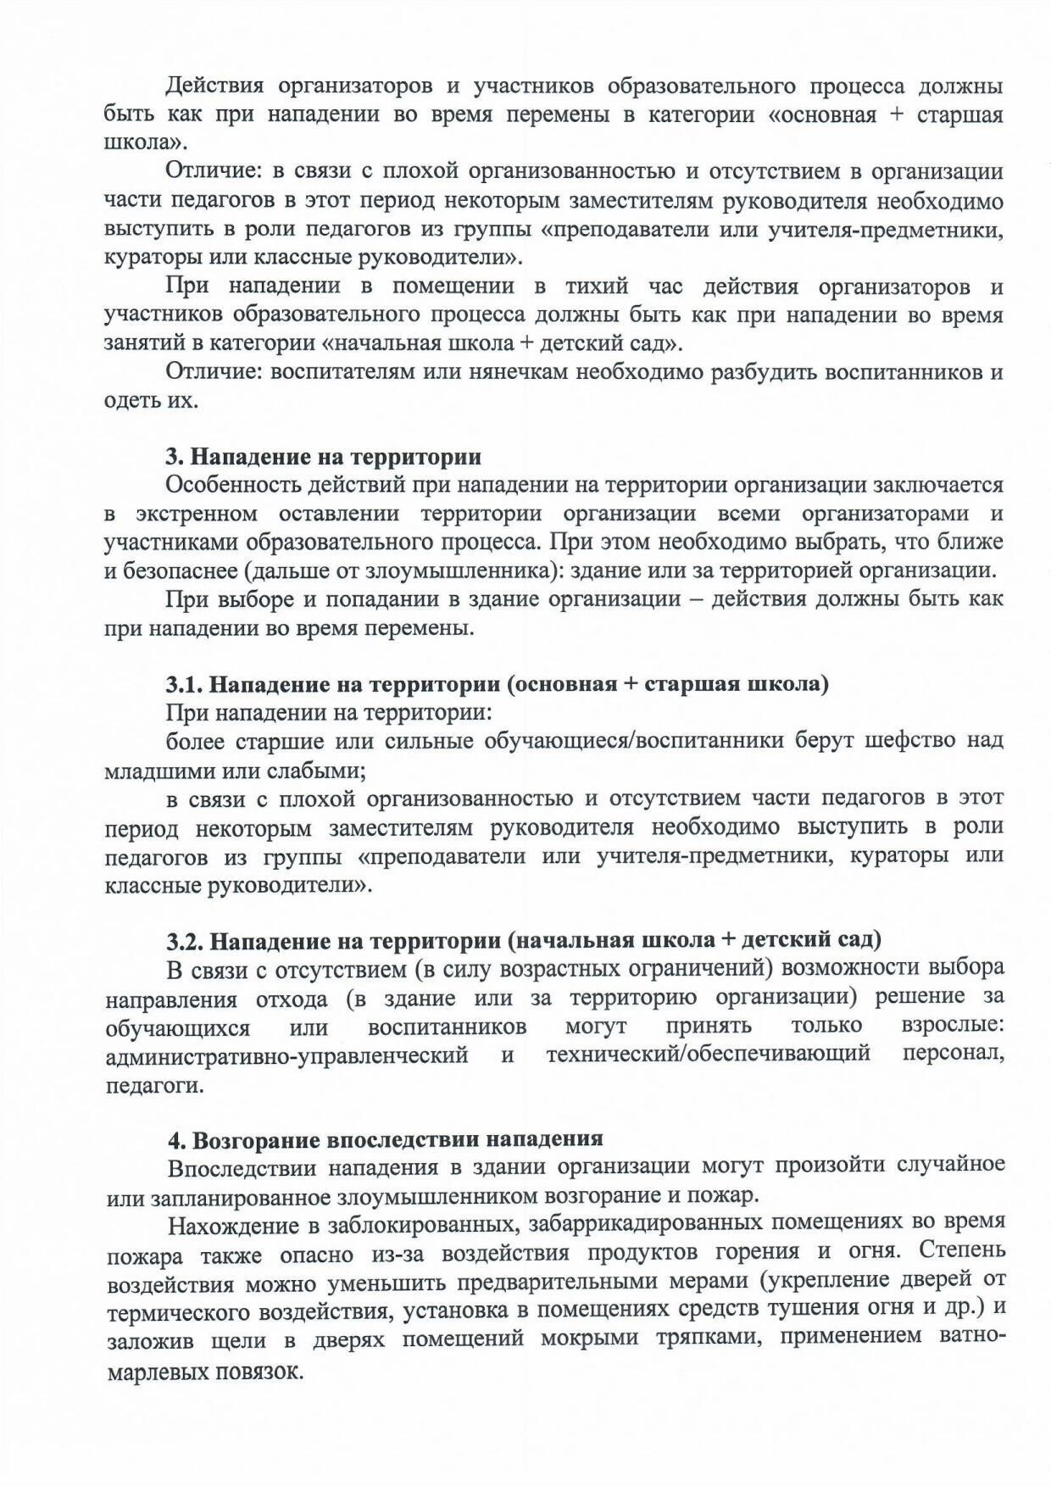

Документ создан в электронной форме. № п1о9д-4-6122863о/т2125о.т050.62.01202.2.0И2с1п. оИлснпиотленлиьт:еМлуьх: аМчоетвыАгу.Ал.лин Д.Н. Страница 1259 из 1894.. Страница создана: 0264..1005..22002221 1120::0254

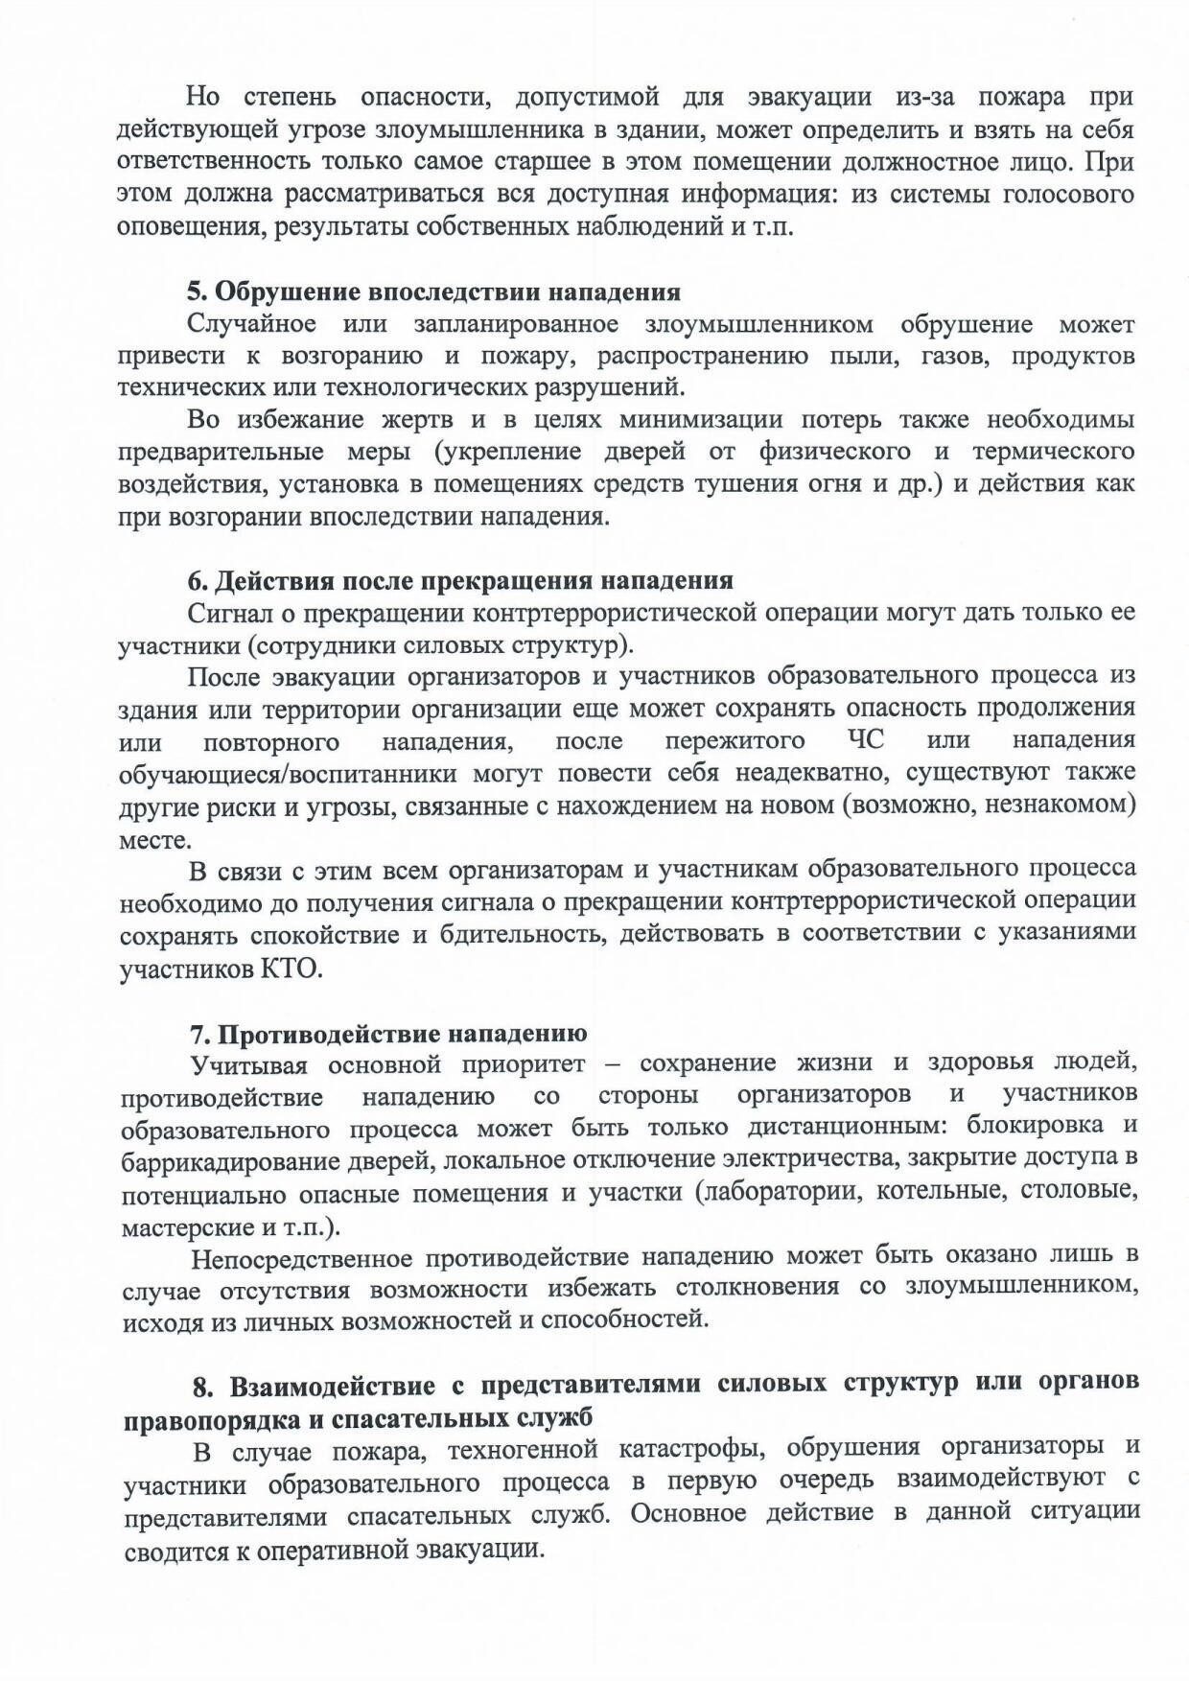

Документ создан в электронной форме. № п1о9д-4-6122863о/т2125о.т050.62.01202.2.0И2с1п. оИлснпиотленлиьт:еМлуьх: аМчоетвыАгу.Ал.лин Д.Н. Страница 1360 из 1894.. Страница создана: 0264..1005..22002221 1120::0254

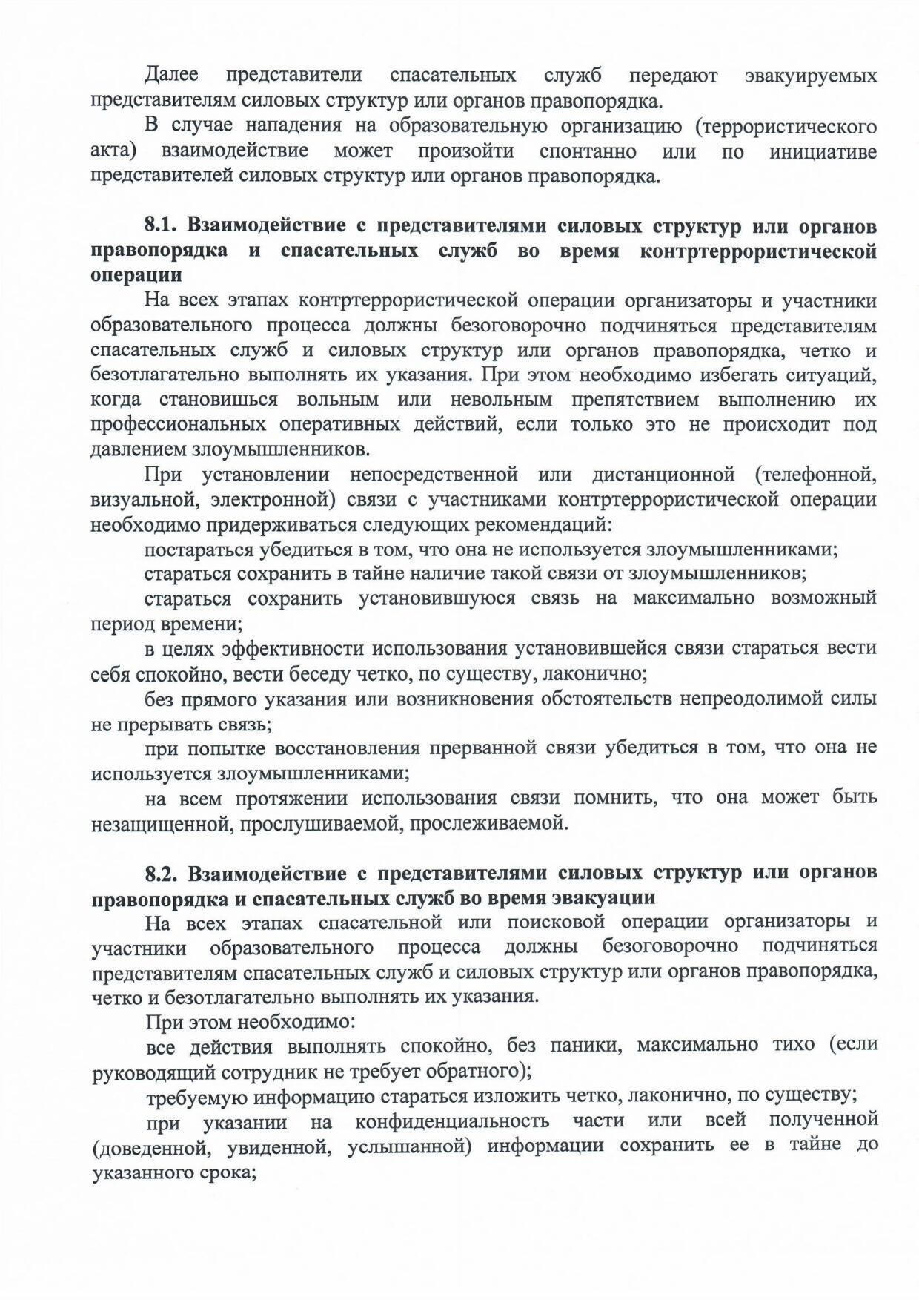

Документ создан в электронной форме. № п1о9д-4-6122863о/т2125о.т050.62.01202.2.0И2с1п. оИлснпиотленлиьт:еМлуьх: аМчоетвыАгу.Ал.лин Д.Н. Страница 1371 из 1894.. Страница создана: 0264..1005..22002221 1120::0254

